МКОУ Рахинская средняя общеобразовательная школа
Среднеахтубинский район
Волгоградская область
Ибрашева Светлана Александровна
Учитель начальных классов
Конспект урока мужества для младших школьников
«Заочная экскурсия на Мамаев курган»

Муниципальное казенное образовательное учреждение
« Рахинская средняя общеобразовательная школа»

УРОК МУЖЕСТВА

« ЗАОЧНАЯ ЭКСКУРСИЯ НА МАМАЕВ КУРГАН»

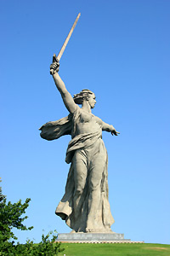

Автор: Ибрашева Светлана
Александровна,
учитель начальных
классов.

2014 год
УРОК МУЖЕСТВА

« ЗАОЧНАЯ ЭКСКУРСИЯ НА МАМАЕВ КУРГАН»

Цель и задачи:
- познакомить учащихся с историко-мемориальным комплексом
« Мамаев курган», с его основными композициями;
- формировать чувство патриотизма, любви к Родине,
гордости на примере героических поступков людей в военное
время, вызвать чувство сопричастности к прошлому, принадлежности
к настоящему и будущему;
- воспитывать уважительное отношение к старшему поколению,
памятникам войны.

Методический комплект:

1. Фотографии и репродукции картин основных композиций Мамаева кургана:
входная площадь ,скульптура « Память поколений», аллея пирамидальных тополей, скульптура « Стоять насмерть» ( крупным планом), стены- руины, площадь Героев, фотографии всех 6 скульптур с площади Героев, подпорная стена ( солдаты- победители празднуют победу), зал Воинской славы, площадь Скорби, могила В. И. Чуйкова, скульптура « Родина-мать зовет», фото скульптора Е. В. Вучетича.

2. Музыкальное оснащение:
мелодия песни « На Мамаевом кургане тишина», аудиозапись со стен- руин, песня « Журавли », « Солнечный круг»

3. Фотографии и репродукции картин:
фото Мамаева кургана до войны, разрушенного Сталинграда, почетного гражданина города-героя Волгограда Ф. Ф. Слипченко, лицеистов Волгоградского мужского педагогического лицея ( директор Ф. Ф. Слипченко),принимающих присягу на Мамаевом кургане.

4. Плакат « Миру- мир» с голубем мира, детские ладошки, вырезанные из бумаги.

Возраст участников: младший школьный возраст ( 2 класс)

ХОД МЕРОПРИЯТИЯ

На доске размещены фотографии, иллюстрации Мамаева кургана.
Звучит мелодия « На Мамаевом кургане тишина»

На Мамаевом кургане тишина,
За Мамаевым курганом тишина.
В том кургане похоронена война,
В мирный берег тихо плещется волна.
В. Боков

- Ребята, посмотрите как много в классе фотографий, иллюстраций. Как вы думаете, о чем мы сегодня будем говорить? ( о Мамаевом кургане)

-Поднимите руки те, кто был уже там с родителями. Почему мы сегодня будем говорить о Мамаевом кургане?
- Верно, в феврале отмечается День победы под Сталинградом ( так город раньше назывался) А памятник- ансамбль построен в честь этой победы. Мне очень хочется, чтобы вы запомнили имя автора cкульптора этого исторического памятника-

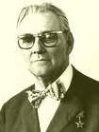
Евгений Викторович Вучетич

- Сегодня я вам предлагаю побыть скульпторами, как Е. В. Вучетич, и попробовать с помощью фотографий « построить» Мамаев курган, познакомиться с его основными композициями, с героическими поступками людей в военное время.

- Итак, мы с вами подъехали к Мамаеву кургану.

Входная площадь 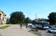

-Перед ступенями лестницы, ведущей от подножия Мамаева кургана к его вершине, располагается небольшая Входная площадь, примыкающая к проспекту имени В.И. Ленина.
- Закройте глаза, представьте и скажите мне, кого вы увидели у подножья кургана? ( ответы детей)
- А я вижу, как идет к кургану пожилой человек и держит за руку маленького мальчика, а в руках у них цветы.
Вот так же и Е. В. Вучетич представлял, что сюда будут приходить самые разные люди, и это он показал в первой многофигурной скульптуре «Память поколений».

На каменной стене, длина которой 17 метров, а высота 8 метров, изображено шествие: люди с венками, цветами и приспущенными знамёнами идут, их головы склонены, они идут отдать последние почести защитникам сталинградской земли. Это шествие, которое объединило мужчин, женщин и детей, символизирует собой память поколений.
- Найдите эту скульптуру среди фотографий и поставьте в самый нижний кармашек.
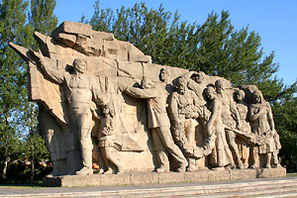

Скульптура « Память поколений»

Здесь же находится мемориальная стела, на которой высечено:

«Пройдут годы и десятилетия. Нас сменят новые поколения людей. Но сюда, к подножию величественного монумента победы, будут приходить внуки и правнуки героев. Сюда будут приносить цветы и приводить детей. Здесь, думая о прошлом и мечтая о будущем, люди будут вспоминать тех, кто погиб, защищая вечный огонь жизни.»

В 12 гранитых нишах-урнах хранятся капсулы с землёй городов-героев: Москвы, Ленинграда, Киева, Минска, Одессы, Севастополя, Новороссийска, Керчи, Тулы, Брестской крепости, Мурманска, Смоленска.

Свое название Мамаев курган получил во времена татаро-монгольского нашествия. Мамай- бугор на языке волжских татар.
Вот так выглядел Мамаев курган до войны( показываю фото), а в годы войны его называли 102 главная высота России.

Аллея тополей
-Пойдемте дальше, ребята.
Чтобы попасть на курган, нужно подняться по высокой лестнице. Лестница насчитывает 200 ступеней ( столько длилась Сталинградская битва)
Поднялись и оказались на Аллее пирамидальных тополей. ( показ фотографии)

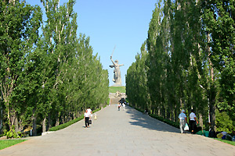 Аллея пирамидальных тополей

С обеих сторон аллеи, протяжённость которой 223 метра, а ширина — 10 метров, возвышаются пирамидальные тополя. Деревья стоят словно солдаты, замершие в строю. Уже отсюда мы увидели главную скульптуру памятника на Мамаевом кургане- Родину-мать. Она близко или далеко? Да, далеко, на самой вершине кургана. Поставьте эту фотографию в самый верхний кармашек.

Площадь « Стоявших насмерть»
- А какая скульптура стоит ближе к нам? Она кажется очень маленькой по сравнению со скульптурой Родина-мать и стоит как бы у подножья ее ( показ фотографии скульптуры « Стоять насмерть»)
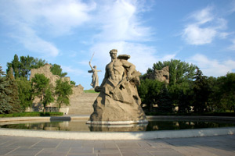
Скульптура « Стоять насмерть»

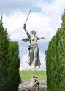

-Верно, скульптура солдата, который держит в руках гранату и автомат.
Сейчас я покажу вам, ребята, то, что можно понаблюдать на Мамаевом кургане и рассказать своим родителям.
Вот что видят сегодня все на Мамаевом кургане. Маленький как нам показалось сначала, солдат начинает расти, если мы пойдем вперед по центру Аллеи. Растет, растет и совсем закрывает « Мать- Родину».( показ фотографии скульптуры « Стоять насмерть» крупным планом, закрывающее изображение матери- Родины )

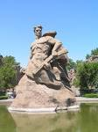

Скульптура « Стоять насмерть»

Это увидели давным- давно, во время войны, наши враги. И очень удивились, что русские солдаты смогли защитить такую огромную страну как Россия.
Посреди площади, размер которой 4 225 квадратных метров, располагается бассейн диаметром 35,2 метра. В середине бассейна возвышается монументальная скульптура советского воина-богатыря. Монумент, высота которого 16,5 метра, называется «Стоять насмерть!».
Он изображает русского воина, вставшего на пути врага. Этот образ воплощает в себе всех, кто встал на защиту родной земли. Воин-богатырь — порождение русской земли и великой Волги, от которых он черпает свою силу. Этот солдат, а вместе с ним и весь народ, уверен, что не даст врагу пройти. Своим телом он закрывает Родину-мать, которая расположена за его спиной.

У основания монумента надписи: «Ни шагу назад!», «Стоять насмерть», «За Волгой для нас Земли нет», «Каждый дом — это крепость», «Не посрамим священной памяти». С такими словами шли в бой героические защитники Сталинграда, сражаясь за родную землю. «Стоять насмерть!» — эти слова стали внутренним убеждением каждого защитника Сталинграда.

- Как можно назвать таких солдат? ( смелые, храбрые, отважные)

- Давайте прислушаемся, ребята. Когда стоишь рядом с этим солдатом, то уже слышны какие-то незнакомые звуки. Закройте глаза, послушайте и вы услышите. Это голоса войны. Слушайте внимательно и скажите, что вы представляете. ( Звучит аудиозапись со стен- руин)
( Фото солдата перемещается в нижний кармашек, скульптура « Родина-мать» вновь становится хорошо видна)

- Откройте глаза и скажите, что вы услышали и представили. ( ответы детей: звуки разрывов, снарядов и бомб, битва с фашистами, враги сдаются в плен, солдаты поют песню в минуты короткого отдыха)

Дети читают стихи:

Помнишь, как в бой за Царицын,
Шел за отрядом отряд
Подвиг бойцов повторился
В битве за наш Сталинград.

От рожденья земля не видала
Ни осады, ни битвы такой,
Содрогалась земля и краснели поля
Все пылало над Волгой рекой.

За каждый дом…но не было домов-
Обугленные, страшные остатки
За каждый метр- но к Волге от холмов
С тягучим воем наползали танки
И оставались метры дот воды
И Волга холодела от беды.

Следы врага- развалины и пепел
Здесь все живое выжжено дотла.
Сквозь дым не солнце в черном небе
На месте улиц- камни и зола.

В зное заводы, дома, вокзал, пыль на крутом берегу,
Голос отчизны ему сказал
-Город не сдай врагу,
Верный присяге русский солдат
Он защищал Сталинград

Гулко катился в кровавой мгле
Сотой атаки вал,
Злой и упрямый, по грудь в земле,
Насмерть солдат стоял.
Знал он, что нет дороги назад-
Он защищал Сталинград.

Танк на него надвигался рыча,
Мукой и смертью грозил.
Он, затаившись в канаве , сплеча
Танки гранатой разил.
Пуля-за пулю. Снаряд-за снаряд.
Он защищал Сталинград.

Смерть подступала к нему в упор.
Сталью хлестала тьма.
Артиллерист, пехотинец, сапер-
Он не сошел с ума.
Что ему пламя геены, ад?
Он защищал Сталинград.

Время придет-рассеется дым,
Смолкнет военный гром.
Шапку, снимая при встрече с ним,
Скажет народ о нем:
-Это железный русский солдат,
Он защищал Сталинград.

Звучит песня «Журавли »

- Посмотрите, каким увидел наш город после войны Е. В. Вучетич ( показ фотографии разрушенного Сталинграда)
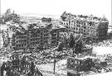
А затем он сделал картину в камне на Мамаевом кургане. Эта картина называется « стены- руины»
- Найдите эту картину в камне, эти стены среди фотографий с Мамаева кургана. Правда, похоже на разрушенный город. Поставьте фотографии стен-руин там, где они должны стоять. Верно, сразу за солдатом с автоматом.

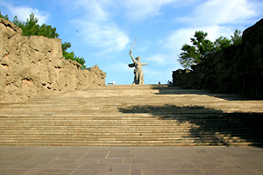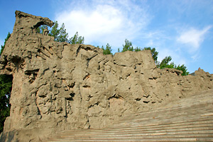

Стены- руины

Лестница, минуя стены-руины, приводит на площадь Героев. В центре площади расположен прямоугольный водный бассейн, размером 26,6х86 м. Вода символизирует неистребимость жизни, её торжество над силами разрушения и смерти.

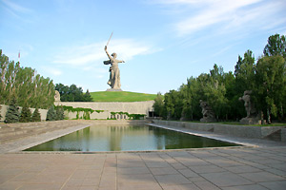 Площадь Героев

Слева от бассейна расположена Стена-Знамя, на ней высечены слова: «Железный ветер бил им в лицо, а они всё шли вперёд, и снова чувство суеверного страха охватывало противника: люди ли шли в атаку, смертны ли они?». Длина Стены-Знамени — 112 метров, а высота — 8 метров.

Интересный факт.
Здесь , на площади Героев, замуровано и послание к потомкам: «Здесь 9 мая 1970 года в день 25-летия Победы советского народа над фашистской Германией заложена капсула с обращением трудящихся города-героя Волгограда, ветеранов Великой Отечественной войны к потомкам. Вскрыть — 9 мая 2045 года в день 100-летия победы над фашистской Германией».

- Никого не забыл скульптор, рассказывая о войне. Так о ком же он рассказывал? ( В кармашки выставляются фотографии всех 6 скульптор с площади Героев) Дети перечисляют: солдаты, медсестра, моряк, командир, знаменосцы.
( Если будет позволять время, можно рассказать о каждой скульптуре . См. текст ниже)

С правой стороны от озера расположены шесть монументальных двуфигурных скульптурных композиций, каждая из которых в художественной форме раскрывает героику подвига защитников Сталинграда. В этих композициях обобщён подвиг всех, кто сражался за Сталинград. Это памятник рядовым и полководцам, мужчинам и женщинам — всем, кто участвовал в героической обороне.

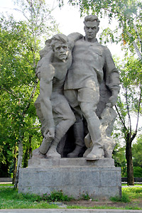
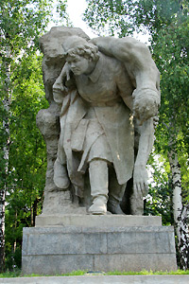
Скульптура 1 Скульптура 2
Выстояв, мы победим. Санитарка выносит раненного с поля боя

Скульптура 1
Два воина-защитника Сталинграда. Один из них тяжело ранен, но не выпускает из рук гранату. Боевой товарищ поддерживает его, не выпуская из рук автомат. Оба воина готовы защищать родную землю, даже ценой собственной жизни.

Скульптура 2

Вторая скульптура — санитарка выносит раненого с поля боя.

Молодая девушка-санитарка на своих плечах выносит раненого солдата с поля боя. Этот монумент посвящён подвигам женщин на войне. Молодые санитарки, рискуя своими жизнями, помогали раненым и уносили их с поля боя. История битвы под Сталинградом знает немало примеров женского героизма. Так, девятнадцатилетняя санитарка 269-го стрелкового полка 10-й дивизии войск НКВД Аня Бесчастнова во время уличных боёв в городе вынесла с поля боя 50 раненых бойцов и командиров, а когда враги окружили подразделение, она заменила пулемётчика и сражалась с врагом. В истории сражения за город на Волге есть немало и других примеров женского героизма.

В годы Великой Отечественной войны женщины были не только медицинскими сёстрами, санитарками и врачами. Они воевали наряду с мужчинами – были зенитчицами, связистками, лётчицами. В сражениях за Сталинград участвовали тысячи девушек.

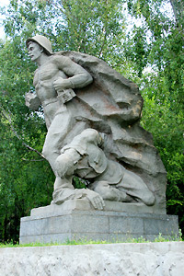
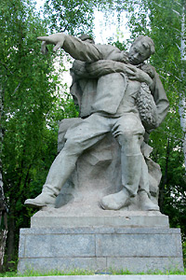
Скульптура 3 Скульптура 4
Подвиг моряков Раненный командир не покидает поля боя

Третья скульптура — подвиг моряков.

Скульптура изображает морского пехотинца, идущего со связкой гранат на танк противника, и рядом с ним раненый солдат.

Так, 2 октября 1942 года матрос-пехотинец 193-й стрелковой дивизии Михаил Паникаха, объятый пламенем от бутылки с горючей жидкостью, бросился на фашистский танк и второй бутылкой поджёг его. (можно показать фотографию героя Советского Союза Михаила Паникахи)

Отличились морские пехотинцы и при защите Тракторного завода. 27 августа 1942 года батальон морской пехоты под командованием капитана третьего ранга П.М. Телевного и корабли северной группы флотилии под командованием капитана 3-го ранга С.П. Лысенко включились в битву с прорывающимся противником. С помощью защитников завода они отбросили врага от Тракторного и держали позиции до 2 сентября

Стихотворение « Бронзовый Ваня» ( читает учитель на фоне музыки)

Это было на Мамаевом кургане,
Когда буйно во дворах сирень цвела,
Приезжала к сыну мама, к сыну мама
И беседу с ним последнюю вела
На скамеечке в тени она присела,
Где ласкает листья тополя гранит,
И вздохнув, сказала Алексеевна,
Тяжко руки на колени уронив:
« Ты прости, прощай , мой сын любимый Ваня,
Старой стала я, и смерть стучится в дверь,
Не приду к тебе уж больше на свиданье,
Одного тебя оставлю я теперь…»
Поклонилась мама бронзовому Ване и ушла…
Это было на Мамаевом кургане,
Когда буйно во дворах сирень цвела,
Приезжала к сыну мама, к сыну мама
И беседу с ним последнюю вела
« Ты чего ж не проводил ее Ванюшка?
Хоть до площади, чего ж не проводил?»

Скульптура 4

Четвёртая скульптура — раненый командир не покидает поля боя.

Солдат поддерживает тяжело раненого офицера, который продолжает руководить боем. Командир не покидал поле боя и своих солдат до последних минут своей жизни. Бесстрашие, героизм и самоотверженность защитников Сталинграда, до последнего вздоха защищавших город на Волге, навсегда сохраниться в истории как пример величайшего подвига.

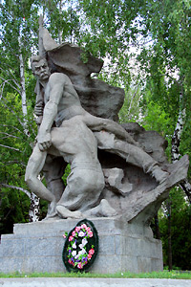
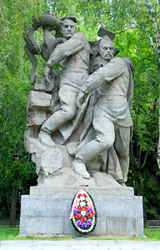
Скульптура 5
Солдат берет знамя из
рук раненого воина- Скульптура 6 Крах фашизма.
знаменосца и идет в бой
Скульптура 5

Солдат берёт знамя из рук раненого воина-знаменосца и идёт в бой.

Солдаты берегли знамя полка как величайшую ценность. Его защищали ценой собственных жизней, но не сдавали врагу.

Скульптура 6

Шестая — крах фашизма. Змея- зло, враги, фашисты. Наша победа.

Два советских воина уничтожают фашистского змея и разламывают свастику, низвергая их в пучину волжских вод. Победа в Сталинградской битве — это подвиг всего русского народа. Плечом к плечу сражались люди разных поколений и вместе они одержали верх над фашизмом.

Битва на Волге завершилась полным разгромом 330-тысячной вражеской группировки. В истории войн не было такого примера полного окружения и уничтожения огромной армии.

-Найдите фотографию солдат-победителей, празднующих победу, и поставьте ее в нужный карман. ( Дети находят фотографию подпорной стены и ставят над фотографиями памятников с площади Героев.)
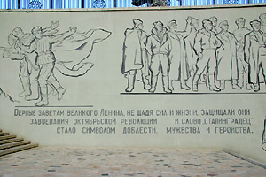
Подпорная стена (солдаты-
победители празднуют
победу)

- Но не все солдаты и командиры дошли живыми до Победы. В память о погибших в Зале Воинской славы горит Вечный огонь.

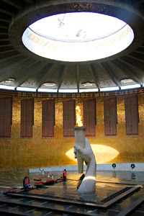
Вечный огонь
Тянется рука,
Мертвая рука,
Факел в облака.
В чём её вина? Где ее весна?

В самом центре Зала монумент — рука, держащая факел Вечного огня. Это символ вечной памяти обо всех, кто отдал свою жизнь, сражаясь за Сталинград. И пока горит этот огонь, в сердцах людей будет жить память о великом подвиге. Пламя освещает приспущенные траурные знамёна, на которых начертаны имена защитников города.

Возле Вечного огня всегда лежат траурные венки и живые цветы — дань памяти. Ежегодно в День победы и 2 февраля здесь проходят митинги, на которых звучат слова скорби и благодарности.

Свою вахту возле вечного огня и у выхода из Зала воинской славы несут воины роты почётного караула. И в летний зной, и в зимние морозы не покидают они свой пост.

Дети рассказывают стихи:

Поклонимся великим тем годам,
Всем нашим командирам и бойцам,

Всем маршалам страны и рядовым,
Поклонимся всем мертвым и живым.

Всем тем, кого нам забывать нельзя,
Поклонимся, поклонимся, друзья.

Всем миром, всем народом, всей землей
Поклонимся за тот великий бой.

Минута молчания

В 1998 году по инициативе фронтовика, почётного гражданина города-героя Волгограда Фёдора Федоровича Слипченко появился «Сталинградский факел Победы». Огонь факела — символ памяти — теперь горит и в других городах России и ближнего зарубежья.

Хочу сказать, Ф. Ф. Слипченко жив и в настоящее время работает директором мужского педагогического лицея в г. Волгограде. Там учились и учатся учащиеся нашей школы: Курепов А., Шиповский А.,Локтев., Ибрашев А., Беймов Р., Джунусов С. Лицеисты принимают присягу на Мамаевом кургане ( показываю несколько фотографий , см приложение)

Выход из Зала воинской славы приводит на площадь Скорби.

Здесь расположена фигура скорбящей матери, на руках которой погибший воин. Лицо его накрыто боевым знаменем — символом последних воинских почестей. Голова женщины склонена, она оплакивает погибшего, а вместе с ним и всех, кто отдал свои жизни ради победы. В этом монументе словно собран воедино образ всех женщин, у которых война отняла сыновей, мужей, отцов. У основания монумента располагается небольшой бассейн — озеро слёз.

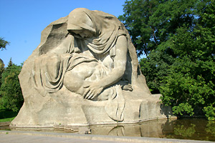 Площадь Скорби

На площади Скорби похоронен легендарный командующий 62-й армии Маршал Советского Союза Василий Иванович Чуйков.

В период Великой Отечественной войны с мая 1942 года он командовал 1-й резервной (с июля — 64-я) армией, а затем оперативной группой 64-й армии. С сентября 1942 года командовал 62-й армией, прославившейся героической обороной Сталинграда. В апреле 1943 года — мае 1945 года командовал 8-й гвардейской армией.

Василий Иванович Чуйков был награждён 9 орденами Ленина, орденом Октябрьской Революции, 4 орденами Красного Знамени (2 из них за гражданскую войну), 3 орденами Суворова 1-й степени, орденом Красной Звезды, Почётным именным оружием, иностранными орденами.

Звание Героя Советского Союза с вручением ордена Ленина и медали «Золотая Звезда» ему было присвоено 19 марта 1944 года. Второй медали «Золотая Звезда» Чуйков был удостоен 6 апреля 1945 года.

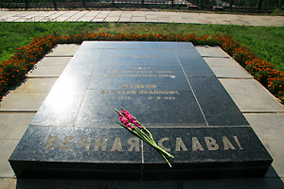

Могила командующего 62-й армии маршала Советского Союза Василия Ивановича Чуйкова

С площади Скорби начинается подъём к главному монументу Мамаева кургана.

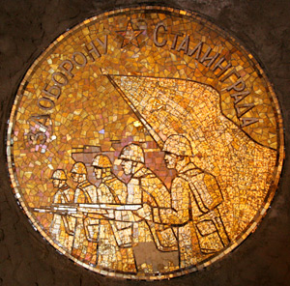
Медаль за оборону Сталинграда

Родина-мать зовёт

На вершине Мамаева кургана возвышается главный монумент — скульптура «Родина-мать зовёт». Это женщина, устремившаяся вперёд, в правой руке сжимает меч, а левой призывает идти за собой. Общая высота скульптуры составляет 85 метров. Высота статуи Родины-матери — 52 метра. В правой руке она держит меч, длина которого 33 метра, а вес 14 тонн. Монумент стоит на 16-ти метровом фундаменте. На сооружение скульптуры ушло 5,5 тысяч тонн бетона и 2,5 тысячи тонн стали.

От подножия Родины-матери открывается вид на весь памятник-ансамбль. Отсюда — с вершины главной высоты — виден город и Волга. Родина-мать величественно возвышается над Волгоградом как символ вечной памяти о великой победе.

Интересный факт
В 2007-2008г. в нашей стране состоялся конкурс «Семь чудес России» —Выборы семи «чудес страны» происходили через SMS и интернет.

12 июня 2008 года, в день России, на Красной площади были объявлены победители конкурса. Мы, живущие на волгоградской земле, с гордостью можем сказать, что Мамаев курган и Родина-мать вошли в список победителей.

-Ребята, расскажите пожалуйста, что вы узнали нового, что запомнили, что вас взволновало, заинтересовало, ваши чувства, переживания.( ответы детей )
Посмотрите, вот мы с вами и построили вместе с автором ( как его имя? ) Мамаев курган. Давайте еще раз внимательно посмотрим и вспомним, никого мы не забыли, рассказывая о войне.

Предлагается детям по фотографиям, выстроенным в вертикальный ряд, рассказать о составных частях памятника- ансамбля на Мамаевом кургане, о главных темах.

Ученица:
В свой срок- не поздно и не рано-
Придет зима, замрет земля.
И ты к Мамаеву кургану
Придешь 2 февраля.
И там, у той заиндевелой
У той священной высоты,
Ты на крыло метели белой
Положишь красные цветы.

Звучит песня «Мамаев курган»

Ученица

Не волнуйтесь, березы, никогда, никогда
Над безмолвным солдатом не померкнет звезда
Нам, российским ребятам, в нашей жизни большой
Будет подвиг солдата путеводной звездой.

Дети наклеивают вырезанные из бумаги ладошки на плакат « Миру- мир», где нарисован голубь мира.( см приложение)

-Пусть ваши детские ладошки на нашем уроке мужества явятся символом мира, добра и справедливости.

Дети исполняют песню « Солнечный круг»

Литература :

1.Мамаев Курган. Нижнее - Волжское книжное издательство.1982г.

2. Волгоград. Четыре века истории. Нижнее - Волжское книжное издательство.1989г.

3.Л. В. Лосева, М. В. Корепанова « Мы живем на земле волгоградской». Волгоград., 2007г.

4. Летопись Великой отечественной.1941-1945гг.Краткая иллюстрированная история для юношества. М.Молодая гвардия.1985г.

